A partir del código html que se propone, modifica únicamente los estilos de los elementos para que la página tenga el aspecto siguiente:

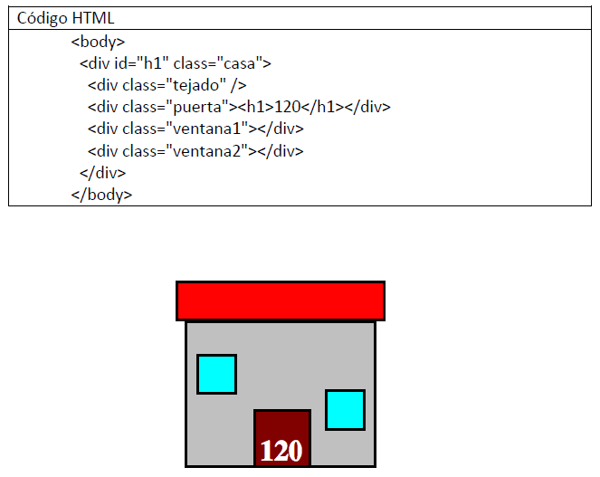

* <https://pgmonreal.github.io/DIW/U2/OPCIONAL/CASA/index.html>